Ⅳ-2-3：頭蓋内出血【総論】

1：概念
（１）頭蓋内出血
頭蓋内出血とは，脳血管の破綻により，頭蓋内に生じる出血性の疾患．
出血した血液は血腫を形成し，血腫が物理的に周囲組織を圧迫して二次的な障害を生じさせる．
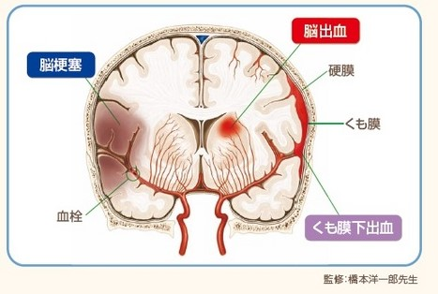
日本新造財団HPから引用

２：分類
（１）脳内出血
①脳内出血とは
脳血管の破綻によって脳実質内に生じる出血．
脳動脈は脳以外の動脈に比べて血管壁が薄いなどの特徴があり，血管内圧上昇の
影響を受けやすいとされる．

②出血の好発部位
被殻，視床，小脳，脳幹（橋）が出血の好発部位．
被殻出血が35～50%を占める．
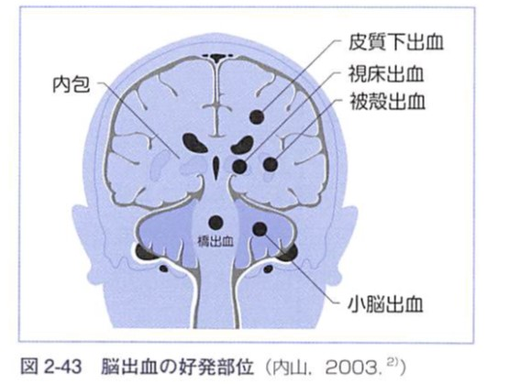

（２）くも膜下出血（SAH：Sub-Arachnoid hemorrhage）
①くも膜下腔
くも膜は，脳脊髄を覆う3層の髄膜のうち外から2層目にあたる．
硬膜には密着しているが，内の軟膜との間には脳脊髄液で満たされているくも膜下
腔があり，小柱という線維の束がくも膜と軟膜をつなぐ．
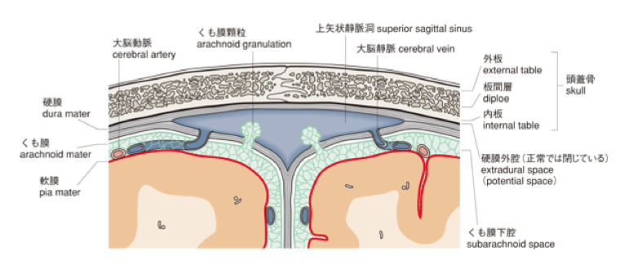
「脳科学辞典」から引用

②くも膜下出血
くも膜下腔内に存在する動脈瘤が破れるとくも膜下出血を起こす．
空間が限られる頭蓋内では重症化しやすく，死の転帰を取ることが少なくない．
くも膜下出血の多くは，Willis動脈輪に生じた脳動脈瘤の破裂である．
突発する強度の頭痛，悪心嘔吐，意識障害が特徴的臨床症状．

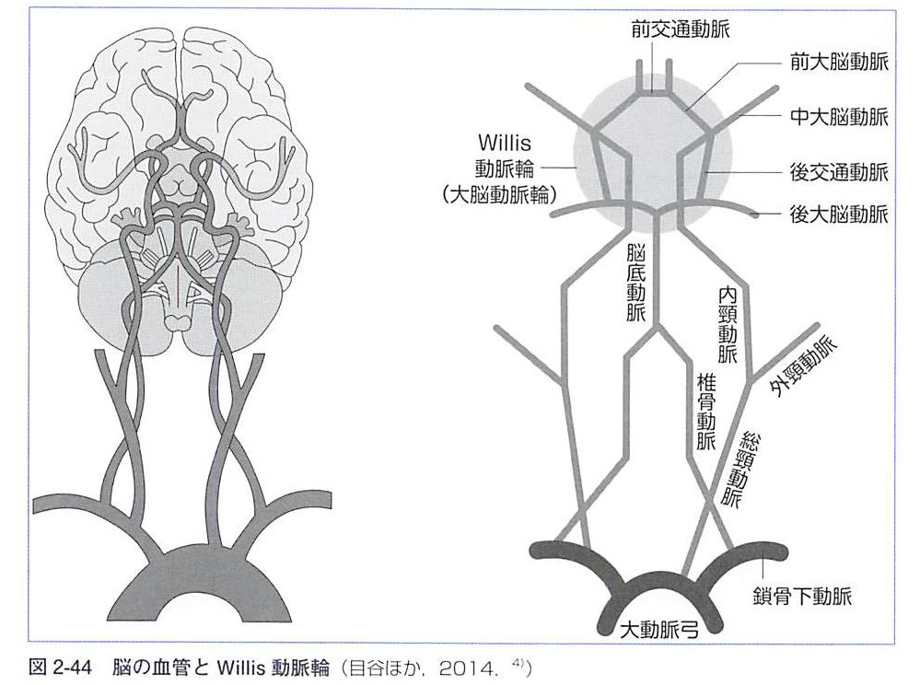

３：病因と病態
（１）病因
①原因
脳血管の破綻は，細動脈硬化による血管壊死（高血圧が原因となることが多い）や，
脳動脈瘤の破裂が原因である細動脈硬化による．
動脈の破綻により，その支配領域の神経機能が障害され，脳梗塞の後遺症と同様の
障害が発現し，重篤な後遺症となることが多い．

②危険因子
糖尿病，高脂血症や高血圧などにより動脈硬化が進むと，脳の深くを栄養する細かい
血管がもろくなり，破れやすくなると考えられている．

４：疫学
（１）発症率、死亡率など
①脳内出血の死亡率など
2014年度の死亡数：3.2万人
死亡率---人口10万人あたり約26人．
脳梗塞に比べ急性期の死亡率が高い．
②くも膜下出血の死亡率など
2014年度死亡数：1.5万人．
発症率：人口10万人あたり15～20人．
死亡率：人口10万人あたり12人．

（２）発症しやすい時期
血圧が高くなり易い冬場の方が，発症が多くなる．

５：脳血管障害の臨床症状と治療
（１）脳出血
①症状
発症は日中活動時に多い．
血腫の増大，脳浮腫により脳組織の圧迫循環障害が起こる．
片麻痺，半身の感覚障害，言語障害などの神経症状が出現する．
頭蓋内圧充進により頭痛，嘔吐などを伴い，重症な場合には意識障害も出現する．
②治療
内科的な血圧管理が中心となる．
重症例では血腫除去のための手術が適応となる．

（２）くも膜下出血
①症状
後頭部をいきなり殴られたような感じ，などと形容されるが，軽度のこともある．
意識障害は約半数に出現する．
激しい出血の場合には発症直後に意識を消失し，昏睡状態に陥り死に至ることも
ある．
②治療
原則的に厳重な血圧管理と手術が適応となる．

６：予後
（１）脳出血
脳内出血は，虚血性脳卒中に比べて高い確率で死に至る．
多くの場合，出血は大規模かつ壊滅的で，特に慢性高血圧がある人ではその傾向が強まる．
大出血を起こした人の約半数が，数週間以内に死亡する．
生き延びた人は通常，意識を回復し，一部の脳機能が時間とともに回復する．
しかし，失われた脳機能のすべてが回復することはほとんどない．

（２）くも膜下出血
動脈瘤の破裂によりくも膜下出血が起きた人の約35％は，病院に到着する前に死亡する．
動脈瘤が再び出血し始めるため，さらに15％が数週間以内に死亡する．
動脈瘤を治療する処置（カテーテルを使って器具を留置するか，手術で頭蓋骨を開ける）により，動脈瘤からの再出血のリスクを低下させることができる．
治療しない場合，6カ月間生存した人でも再破裂が起きるリスクが毎年3％ある．

7：脳血管障害のリハビリテーション
（１）急性期
医学的治療や処置が最優先されるが，臥床による廃用症候群の予防も取り組まれる．
誤嚥性肺炎の予防や口腔機能の廃用予防を含めた，口から食べる準備を目的とした多職種連携による口腔管理と，急性期からのリハビリテーションが重要となる．

（２）回復期
患者の日常生活動作(ADL)をBarthel lndexや，FIM（functional independence
measure)などを用いて評価し，プログラムを設定してリハビリテーションが実施される．

ADL訓練では，在宅生活や社会復帰を目指す．
摂食嚥下関連では，多職種による嚥下機能の評価，口腔機能再建のための義歯調整など，口から食べる支援が大切な時期となる．

（３）慢性期
回復期に獲得した機能と残存機能を維持し，家庭生活や社会生活に適応していく時期で，ADLの個人差は大きいのが特徴．

生活期では，口から食べることで栄養が確保されることが重要となるため，積極的な歯科支援が大切となる．
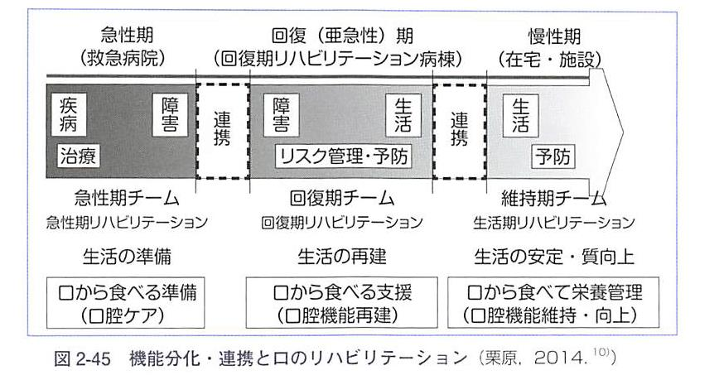

8：脳血管障害と歯科医療・口腔ケア
（１）口腔の特徴
脳梗塞患者と同様に，口腔衛生状態が不良で口腔乾燥の著しい症例や，齪蝕，歯周疾患に罹患している症例も多く認められる．
剥離上皮膜が口腔や咽頭の粘膜などに付着している症例も少なくない．
口唇・頬粘膜の知覚麻揮や運動麻痺により，服用薬の残留や口唇を巻き込んで咬傷を認める症例も認められる．
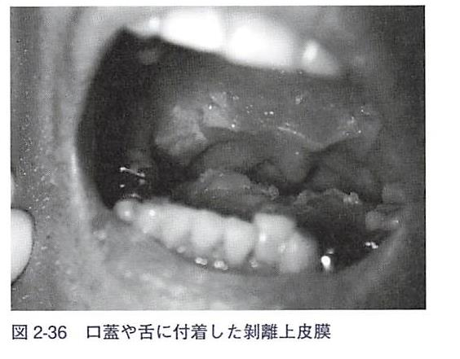

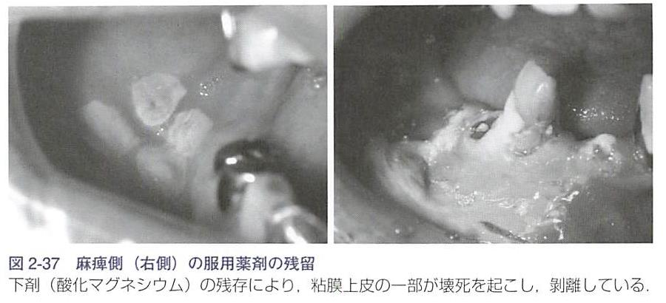

（２）歯科医療（管理）
頭蓋内出血の症例では，高血圧症を合併していることが多いため，血圧や脈拍数の評価が重要となる．
歩行が自立または車いす移動で自立していれば通常の歯科治療は可能．
バイタルサインと神経症状の評価は必ず行う様にする．
注水下の歯科治療では吸引操作を十分行い，誤嚥・誤飲にも注意する必要がある．

歯科治療後の急激な体位変換や起立歩行では，起立性低血圧に注意する．
歯科疾患を予防するためのブラッシング指導や介助者への口腔ケアの重要性についても指導する．

（３）脳血管障害と口腔機能
脳血管障害で存命された場合，何らかの機能障害が残存する事が多い．
口腔内，口腔周囲の知覚麻痺や，運動性麻痺が，口腔機能を損なう．
その障害に合わせた口腔ケアが必要となる．

Ⅳ-2-3：頭蓋内出血【各論】

1：脳内出血
（１）概念
①定義
脳内の小動脈瘤が破綻し、脳内に出血する病気．
原因は通常，高血圧である．
典型的な症状は局所神経脱落症状などであるが，しばしば突然の頭痛，悪心，および
意識障害を伴う．
診断はMRIまたはCTによる．
治療法としては，血圧コントロールと支持療法のほか，一部の患者に対する外科的
血腫除去術などがある．

②主因子
高血圧がこの病気の主たる原因となる．
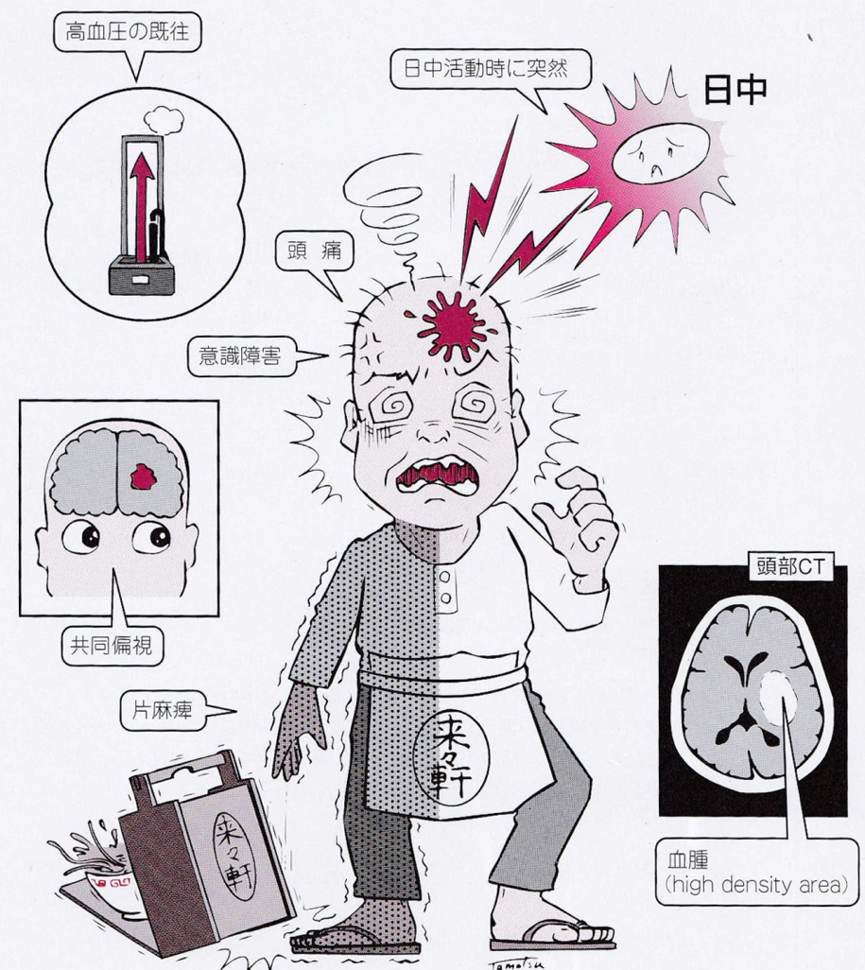

（２）脳出血の要因
①主要因
主たる要因は高血圧．
高血圧で脳動脈が変性し，脳動脈瘤を形成する．
ストレスなどにより血圧上昇が起こると脳動脈瘤が破裂し，脳内へ出血する．

ほとんどの動脈瘤は中大脳動脈，前大脳動脈，またはウィリス動脈輪の交通枝に
沿って生じ，特に動脈分岐部に多くみられる．

②危険因子
喫煙，肥満，高リスクの食事（例：飽和脂肪酸，トランス脂肪酸，およびカロリーが
高い食事）などがある．
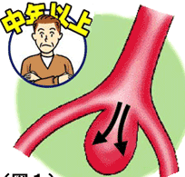

（３）脳内出血の症状
①典型的な症状
突然の頭痛で始まり，しばしば活動中に発生する．
高齢者では頭痛が軽度か全くないこともある．
意識消失がよくみられ，その持続時間は数秒ないし数分以内の場合が多い．
悪心，嘔吐，せん妄，および焦点または全般発作もよくみられる．

②神経脱落症状
通常，突然出現して進行性である．
大出血が大脳半球で発生した場合は不全片麻痺が生じる．
後頭蓋窩で発生した場合は小脳または脳幹の機能障害が生じる．

脳幹機能障害の例：
共同偏視または眼筋麻痺，いびき性呼吸，著明な縮瞳，昏睡など

（４）脳出血の好発部位とその症状

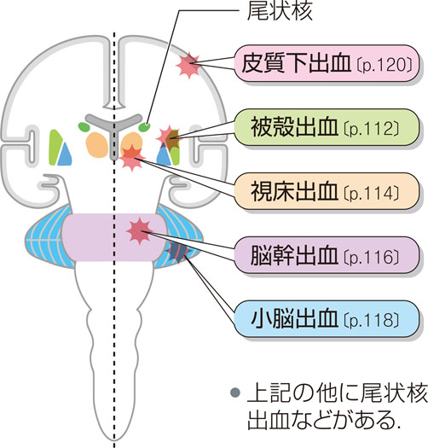
病気がみえるvol.7脳・神経（第2版）

①皮質下出血
致死的となることは少ないが，部位により巣症状（高次脳機能障害）を生じる．
高齢者に多い．
血腫が50ml以上で大きくなると，意識レベルが傾眠（JCS10）から半昏睡（JCS100）
となり，手術が考慮される．

皮質下出血においても高血圧性が多いが，被殻出血，視床出血に比べると高血圧性の
割合が低い．
若年者では動静脈奇形，高齢者では脳アミロイド血管障害が多い．

②被殻出血
レンズ核線条体動脈外側枝からの出血．
血腫が大きいと内包の障害により対側の片麻痺が生じる．
優位半球からの出血なら失語症，非優位半球なら失行・失認を認める．

意識レベルが傾眠（JCS10）から半昏睡（JCS100）で，血腫量が31ml以上の症例で
手術適応となる．
開頭術の他に，定位血腫吸引除去術，内視鏡下血腫除去術が実施される．

③視床出血
後視床穿通動脈および視床膝状体動脈からの出血．
麻痺よりも感覚障害が強く発現し，痛みを強く感じる．
間脳や脳幹の障害により意識障害が起こる．

脳実質内血腫に対しての外科的手術適応はなく，急性水頭症を起こしている場合は
脳室ドレナージ，脳室内血腫に対して神経内視鏡を用いた血腫除去術が考慮される．

④脳幹出血
急速に昏睡状態となり，四肢麻痺，縮瞳などが見られる．
短期間で死に至り，非常に予後が悪い．
手術の無効性が確認されているため手術適応はない．
出血量が多いと電撃性卒中と言われ，発作と同時に死に至ることもある．

⑤小脳出血
小脳が障害されるため，四肢麻痺が起こらずに歩行不能などの症状が発生する．
そのほかに頭痛・悪心・嘔吐・眩暈などが見られる．
重症型では閉塞性水頭症により短期間で昏睡状態に陥る．
血腫の最大径が3cm以上で進行性のもの，脳幹を圧迫し水頭症を合併しているもの
は手術適応がある．
血腫量で言うと11mlあたりと考えられている．

補足：JSC（Japan Coma Scale）
意識障害のレベルを覚醒の程度によって分類したもので、
分類の仕方から3-3-9度方式とも呼ばれ、数値が大きくなるほど意識障害が重いことを示している。

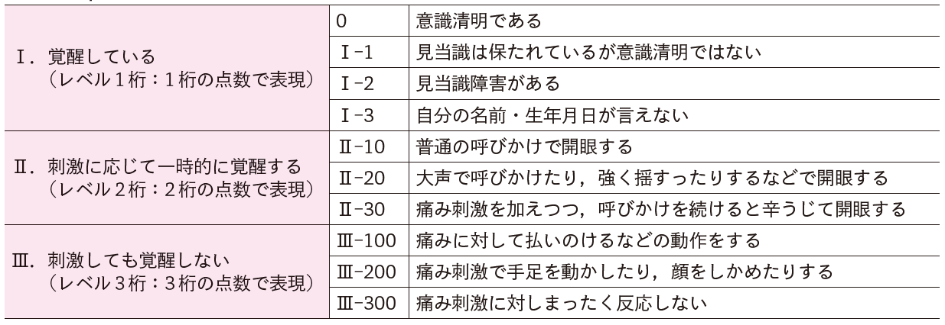

（5）治療
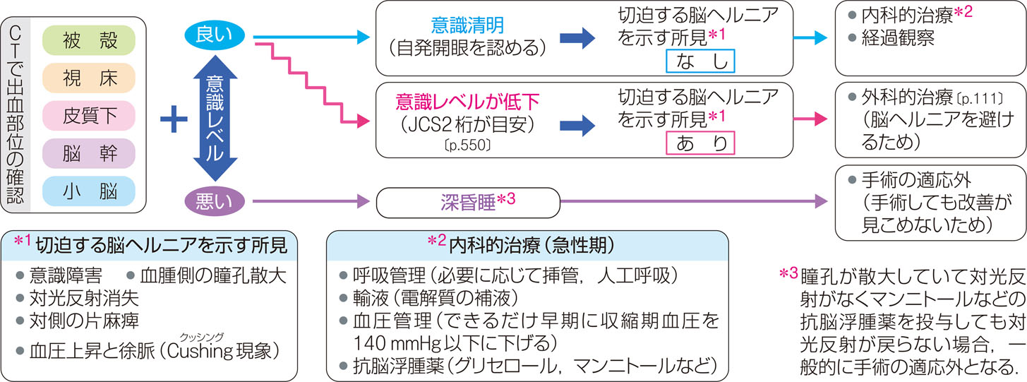
病気がみえるvol.7脳・神経（第2版）

①薬物療法
発症急性期に降圧治療を行う．
来院直後から脳出血患者を積極的に降圧する治療が主流．
また必要に応じ，浸透圧性利尿薬や，ステロイド薬などで頭蓋内圧亢進症状を軽減
させる．

②手術
手術療法は全例に適応ではない．
視床出血および脳幹出血では血腫量によらず手術適応がない．
その他の部位でも血腫量が少量（10ml以下）であったり神経学的症状が軽い場合
には，手術適応はない．

脳ヘルニア（※）が見られる例に対し緊急開頭術を行う．
自然に吸収されない大きさの血腫であれば，再出血のおそれが無くなり，脳浮腫が
治まった時点で定位脳手術を行う．

※脳浮腫や血腫により頭蓋内圧が異常亢進した場合に，脳組織が一定の境界を
越えて隣接腔へ嵌入した状態．
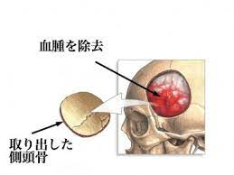 病気がみえるvol.7脳・神経（第2版）

③慢性期の治療
血圧管理：拡張期血圧を75～90mmHg以下にコントロールする．
早期リハビリテーション（廃用萎縮予防）を行う．
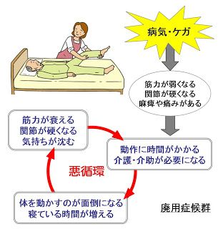

２：くも膜下出血(SAH：subarachnoid hemorrhage)
（１）概念
①定義
脳表面の血管病変の破綻によってくも膜下腔へ出血が生じた病態．

②主な発症因子
高血圧，喫煙，過度の飲酒

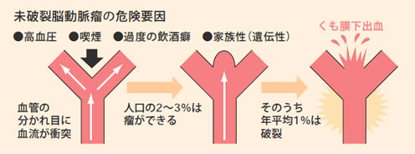

（２）くも膜下出血の機序
①発症機序
通常，動脈瘤破裂に起因する．
約80％の患者では，先天性の頭蓋内嚢状動脈瘤または桑実状動脈瘤（berry aneurysm）
が原因．
その他に脳動静脈奇形，もやもや病，頭部外傷，脳腫瘍や脳動脈解離の破裂による
ものなどがある．
出血は自然に止まることがある．
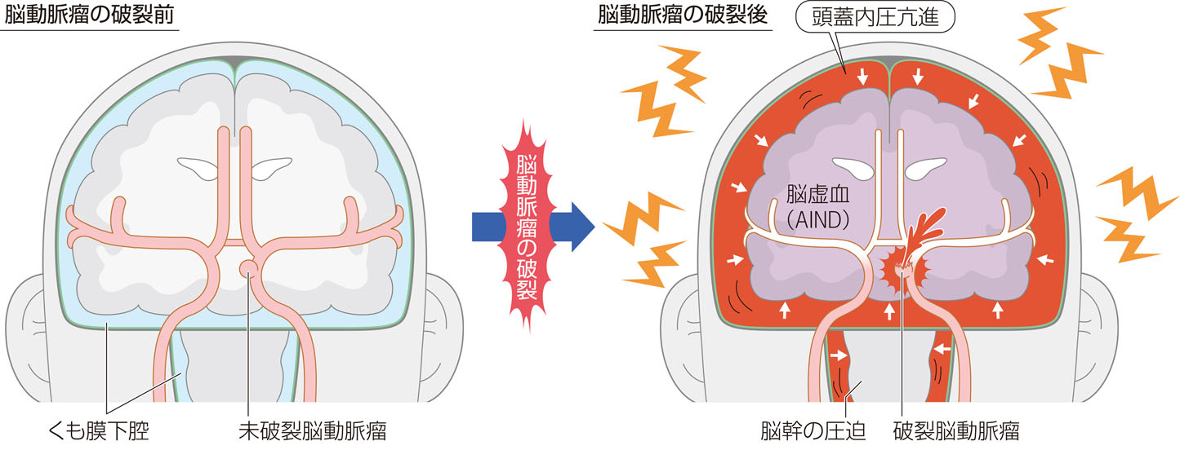

②病態生理
くも膜下腔に漏出した血液により化学性髄膜炎が引き起こされる．
それにより一般的には頭蓋内圧が数日間ないし数週間にわたって上昇する．
二次性に生じた血管攣縮によって局所的な脳虚血が生じることがある．
約25％では一過性脳虚血発作（TIA）または 虚血性脳卒中の徴候がみられる．
72時間後から10日後までの期間には，脳浮腫が最も強くなり，血管攣縮とそれに
続く梗塞のリスクが最も高くなる．
続発性の急性水頭症もよくみられる．
ときに2度目の破裂（再出血）が起こることがあり，約7日以内が最も多い．

（３）疫学
約80％は動脈瘤の破裂により発症する．
動脈瘤性出血はあらゆる年齢で起こるが，好発年齢は40～65歳．

（４）症状
①一般的な症状
突然の頭痛，激しい頭痛
頭蓋内圧亢進症状：悪心、嘔吐
眼内出血，うっ血乳頭
意識喪失，呼吸停止
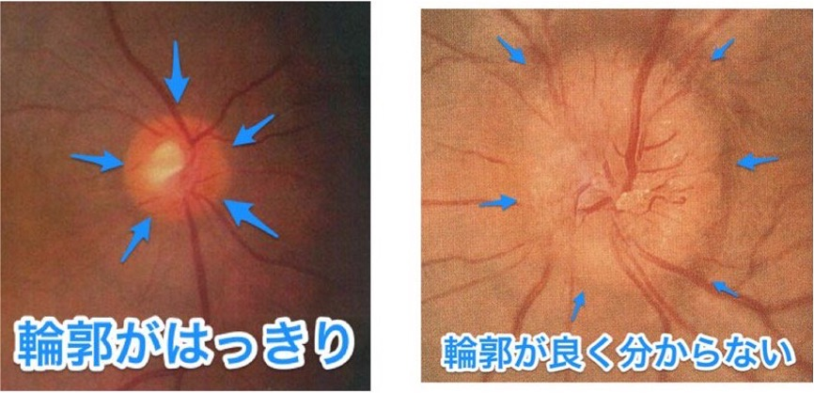
正常 うっ血乳頭

②特徴的症状
髄膜刺激症状（必発）
出血や感染などで髄膜が刺激された時に出現する症状の総称．
髄膜刺激症候ともいう．
症状は，羞明，頭痛，項部硬直，嘔吐，ケルニッヒ徴候，ブルジンスキー徴候，
皮膚知覚過敏などがある．
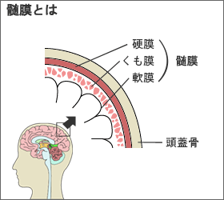

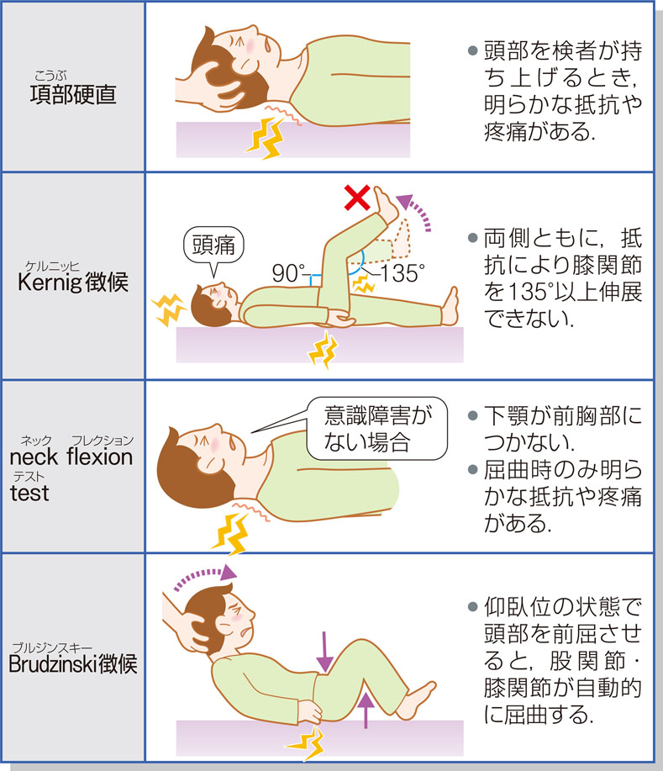
病気がみえるvol.7脳・神経（第2版）

補足：髄膜刺激症状

項部硬直
仰臥位の患者の頭部を持ち上げると抵抗がある事。
ケルニッヒ徴候(Kernig's sign)
膝関節が進展できない場合に陽性とし、
決して疼痛の有無で判定しない。
neck flexion test
自発的に頸部を前屈させ、下顎が胸まで十分に近接
するようであれば正常。
前屈が困難であれば異常。
ブルジンスキー徴候
患者を仰臥位にさせ、検者は片方の手を患者の頭の
下に置き、もう片方の手を胸の上に置いて、体幹が
挙上しないように頭部をゆっくり前屈させると伸展
していた両下肢が自動的に股関節と膝関節で屈曲し、
立ち膝になる場合

（５）予後と重症度分類
①予後
後遺症なし：１/3
後遺症あり：１/3
死亡：１/3
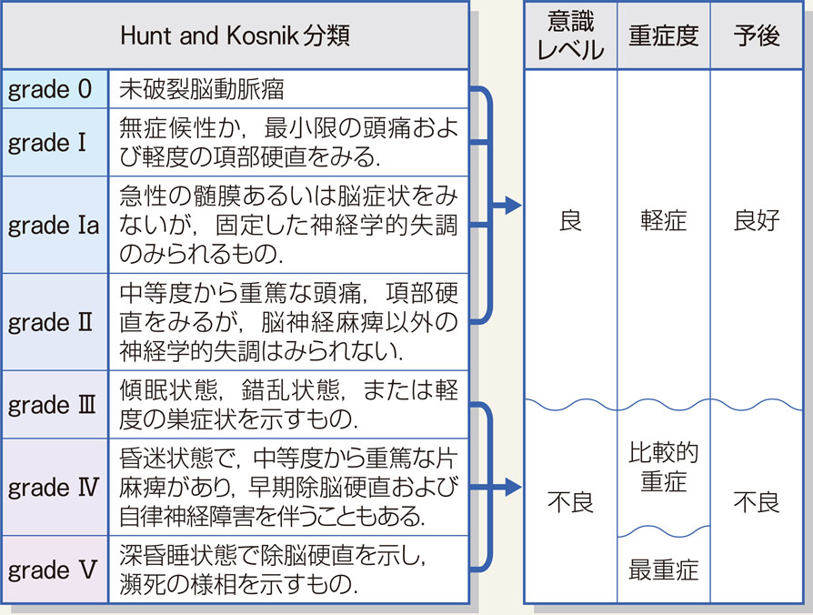
病気がみえるvol.7脳・神経（第2版）

②予後不良因子と合併症
１）一次的脳損傷
２）再出血
３）脳血管攣縮
４）正常圧水頭症
成人の慢性水頭症．
髄液圧が正常範囲内で，くも膜下出血後，頭部外傷後に起こる．
三徴：歩行障害、認知症、尿失禁
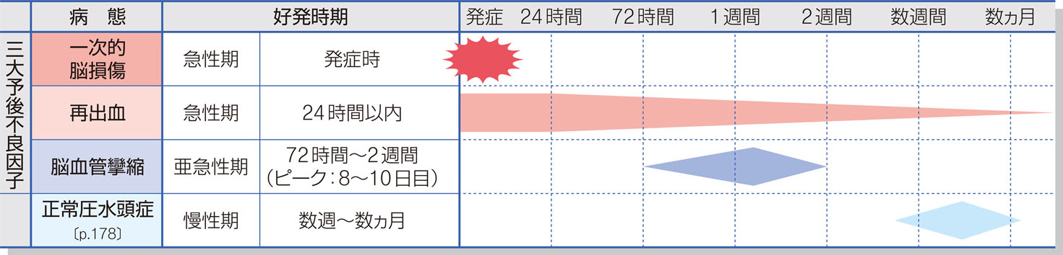

3：脳内出血・くも膜下出血と歯科における注意点
（１）歯科治療中の注意点
日頃の血圧と，そのコントロール状態を把握しておく．
治療中はバイタルサインの変動に注意する．
ストレスをかけない治療：
痛みが無い，治療時間が長くならない，等．

（２）慢性期の注意点
摂食・嚥下障害があれば，それに対する治療やケアを考える．

